NHỮNG RÀO CẢN
HẠN CHẾ SỰ GIAO TIẾP CỦA TRẺ
Nhiều phụ huynh thường than phiền rằng con mình quá nhút nhát và gặp khó khăn trong giao tiếp. Để giúp trẻ tự tin và có suy nghĩ tích cực, mẹ cần thấu hiểu những rào cản làm hạn chế sự giao tiếp của con.
Những nguyên nhân khiến trẻ ngại giao tiếp
Trẻ mặc cảm vì sức khỏe, ngoại hình của mình

Mỗi con người sinh ra là một thực thể riêng biệt, không ai giống ai, do đó ngoại hình của mỗi người cũng có nhiều khác biệt. Tuy nhiên, trẻ nhỏ chưa hiểu được điều này nên nhiều bé quá nhạy cảm với ngoại hình "kém hoàn hảo" của mình và trở nên tự ti. Những bé hơi mập mạp hoặc béo phì sẽ cảm thấy xấu hổ vì thường bị bạn bè châm chọc chế giễu, trong khi những trẻ gầy gò và thấp nhỏ lại thường sợ sệt vì bị các bạn lớn hơn bắt nạt. Một số trẻ bẩm sinh có hàm răng không đều hoặc xỉn màu cũng trở nên ngại giao tiếp và ít khi cười vì sợ mọi người chú ý.
Trẻ sợ sai, sợ thất bại
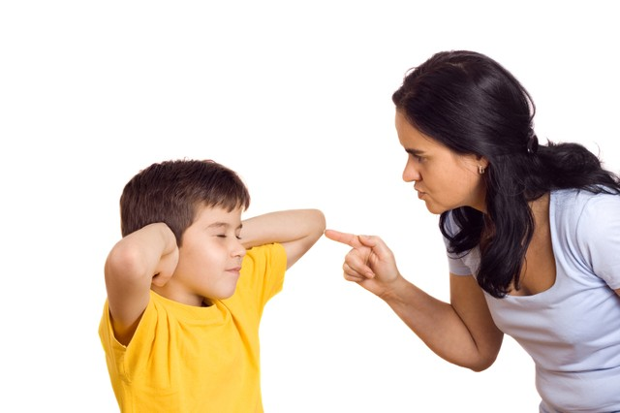
Sợ sai, sợ thất bại là một cảm giác thường gặp ở trẻ nhỏ. Đặc biệt với những trẻ có sức học trung bình, thường bị điểm kém hoặc bị cô giáo khiển trách thì nỗi sợ này càng lớn, trẻ sẽ không dám giơ tay phát biểu trên lớp và không tự tin trả lời mỗi khi được hỏi.
Nếu bố mẹ vì thấy con học kém lại thường xuyên đánh mắng, dùng từ ngữ nhiếc móc nặng nề, so sánh con kém cỏi hơn các bạn thì sẽ càng khiến trẻ bị tổn thương tâm lý, cảm thấy mình không được yêu thương và càng khép mình hơn, từ đó hình thành vòng luẩn quẩn của sự tự ti.
Trẻ ít được giao tiếp, hoạt động ngoài trời
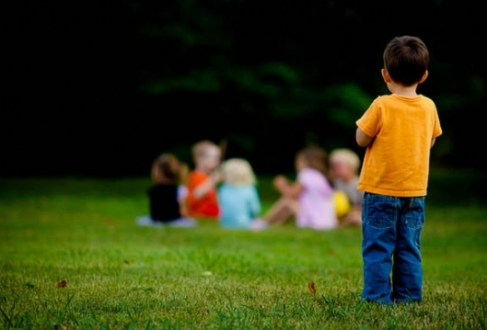
Có nhiều trẻ khi ở nhà thì rất tự tin, hoạt bát, nói nhiều nhưng khi ra ngoài lại nhút nhát, ít nói, bám dính lấy bố mẹ. Nguyên nhân là vì trẻ được bố mẹ bảo bọc quá mức, suốt ngày loanh quanh trong nhà "con hát, mẹ khen hay" nên điều kiện tiếp xúc và giao tiếp bên ngoài quá ít ỏi, dẫn đến tâm lý sợ sệt và khó thích nghi với người lạ hay môi trường không quen thuộc.
Trẻ quá phụ thuộc vào cha mẹ
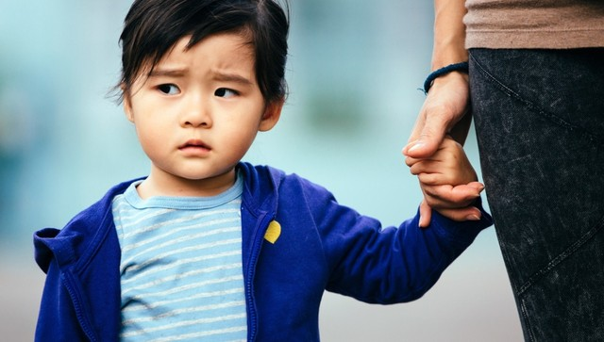
Một số trẻ ở nhà được nuông chiều quá mức, không phải động tay động chân vào bất cứ việc gì, từ những việc nhỏ nhất như vệ sinh cá nhân, mặc quần áo, buộc dây giày cũng có ông bà, bố mẹ làm hộ, dẫn đến thói quen ỷ lại và thụ động trong mọi việc. Tới khi ra ngoài, ai hỏi gì con bố mẹ cũng "đỡ lời", trả lời hộ, lâu dần khiến trẻ ngày càng bị hạn chế khả năng ngôn ngữ trong giao tiếp.
Nhiều gia đình bố mẹ lại thường xuyên ra lệnh và áp đặt suy nghĩ cho con cái, ví dụ ép con ăn món mà con không thích, cấm con chơi với bạn này bạn kia, hay bắt con học múa dù con thích vẽ... Trẻ không được khám phá và khẳng định bản thân, lâu dần sẽ không còn tin vào giá trị của mình.
Lời khuyên cho cha mẹ

Lòng tự tin ở trẻ hình thành chủ yếu nhờ sự định hướng và khuyến khích đúng cách của cha mẹ. Con bạn sẽ tự tin nếu bạn luôn truyền cho con thông điệp: "Dù có điều gì xảy ra, con vẫn là người có giá trị". Khi trẻ nhận ra giá trị thật của bản thân có nghĩa là trẻ thấy được giá trị bên trong của mình, đó là nhân cách, trí tuệ, kiến thức, tình cảm, năng lực cảm thụ nghệ thuật... và khao khát muốn khẳng định những giá trị ấy. Khi đó, chắc chắn trẻ sẽ tự tin thể hiện bản thân đúng với những gì mình có.
Khi con trẻ làm một việc không thích hợp, đừng bao giờ quy gán hành vi xấu cho bản chất hay tính cách của con. Con không làm bài tập ở nhà có thể vì mải chơi nên quên mất, chứ không có nghĩa con là kẻ lười biếng, ngu dốt, xấu xa. Do đó, khi nói về hành vi sai của con bố mẹ chỉ nên dùng động từ chứ không dùng tính từ, vì điều đó nghĩa là bạn đã vô tình dán nhãn xấu cho con. Cái nhãn ấy sẽ còn lưu lại trong tâm trí con và tâm trí bạn dù sau này hành vi con thay đổi.
Ngược lại, khi con làm được việc tốt, đừng tiếc lời khen và hãy gán những hành vi tốt cho tính cách, bản chất hay khả năng vốn có của con. Đừng chỉ khen vắn tắt: "Tốt lắm!" hay mỉa mai, quy gán điều tốt con làm cho những yếu tố bên ngoài, kiểu như "Hôm nay con lại biết quét nhà cơ đấy, khéo trời sắp có bão!". Những điều này sẽ khiến trẻ tổn thương và nghĩ rằng nỗ lực của mình không được công nhận, do đó lần sau trẻ sẽ không cố gắng làm điều tốt nữa.

Một điều khác mẹ cần ghi nhớ là xây dựng cho con lối suy nghĩ và hành vi tích cực. Nếu bé ngỏ ý muốn tham dự cuộc thi Giọng hát Việt nhí trong khi bé vốn hát không hay, đừng vội từ chối một cách phũ phàng"Con hát dở lắm, đi thi làm gì!", hãy động viên bé rằng "Mẹ rất vui vì con muốn thử sức trong cuộc thi lớn như thế! Sẽ khó khăn đấy, nhưng nếu con cố gắng hết mình thì mẹ tin con sẽ làm được!". Ngay cả khi bé không thành công, bạn vẫn cần chia sẻ với bé rằng bố mẹ cũng từng thất bại, nhưng bố mẹ đã vượt qua bằng sự tự tin và không ngừng nỗ lực.
Bố mẹ cũng nên làm gương cho con trong cuộc sống, luôn suy nghĩ tích cực và tin tưởng ở giá trị bản thân để các con noi theo. Nếu bố mẹ cũng tỏ ra rụt rè, nhút nhát thì con khó có thể học được sự tự tin.
Bố mẹ cần khuyến khích trẻ kết bạn, tham gia các trò chơi thể thao, văn nghệ tập thể để tăng cường khả năng giao tiếp. Bố mẹ cũng nên nhắc nhở bé chăm sóc răng miệng thật tốt, bởi một nụ cười thân thiện luôn là mở đầu tốt đẹp cho mọi mối quan hệ, giúp bé dễ dàng được mọi người yêu quý và luôn lạc quan trong cuộc sống.
Theo Saga / Trí Thức Trẻ

